我公司具有良好的商业信誉，无违法记录和重大法律纠纷

国家企业信用信息公示系统

未列入经营异常名录信息
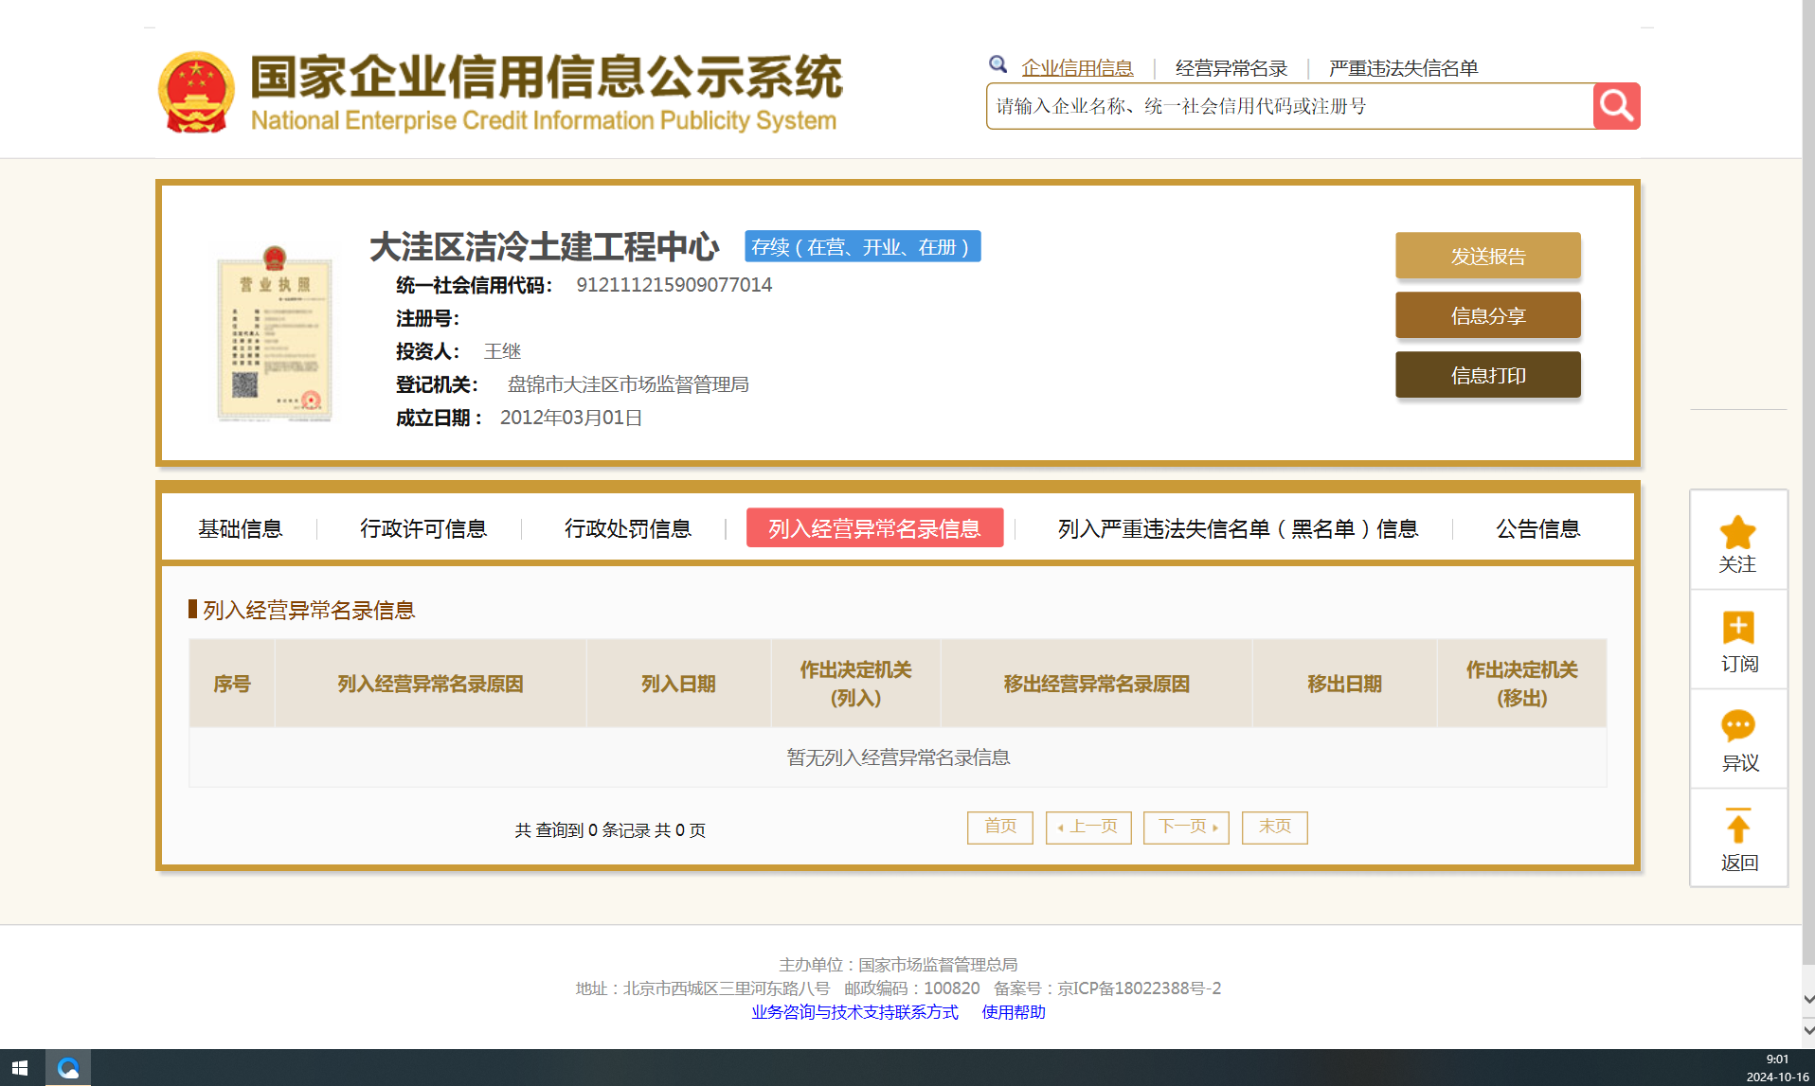

未列入严重违法失信企业名单（黑名单）信息
